



CON GEOMETRÍA Y ARTESANÍA MONTAMOS NUESTRA ALFARERÍA

Geometría por todos lados.

Algo pasa con estas líneas.

Opción B: Jugando con las líneas.


Nombre

Algo pasa con estas líneas.

Opción B: Jugando con las líneas.

Observa las imágenes y las palabras.
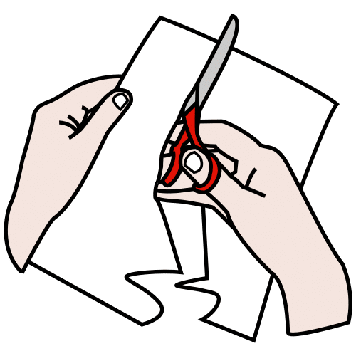
Recorta todas las tarjetas, tanto las imágenes como las palabras.
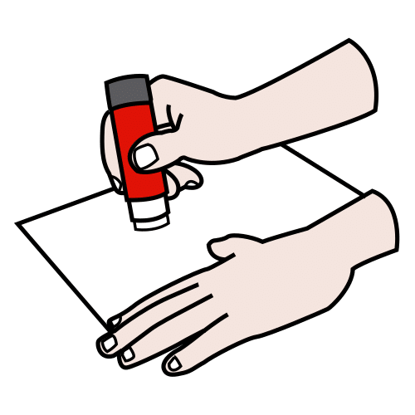
Pega las tarjetas en la última hoja, haciendo coincidir cada imagen con la palabra que tenga alguna de sus características.
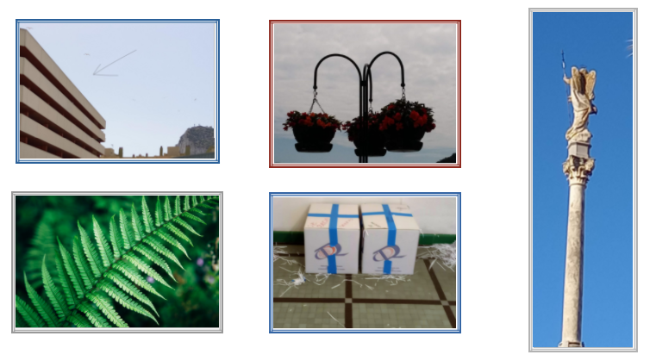
Simetría
Paralelas
Línea recta
Perpendiculares
Línea curva



